«ΣΥΝΤΗΡΗΣΗ ΕΙΚΟΝΟΓΡΑΦΙΚΟΥ ΔΙΑΚΟΣΜΟΥ ΤΟΥ ΒΥΖΑΝΤΙΝΟΥ ΝΑΟΥ ΚΟΙΜΗΣΕΩΣ ΤΗΣ ΘΕΟΤΟΚΟΥ Τ.Κ. ΑΣΠΡΟΚΚΛΗΣΙΑΣ, Δ. ΜΕΤΕΩΡΩΝ»
Το έργο «ΣΥΝΤΗΡΗΣΗ ΕΙΚΟΝΟΓΡΑΦΙΚΟΥ ΔΙΑΚΟΣΜΟΥ ΤΟΥ ΒΥΖΑΝΤΙΝΟΥ ΝΑΟΥ ΚΟΙΜΗΣΕΩΣ ΤΗΣ ΘΕΟΤΟΚΟΥ Τ.Κ. ΑΣΠΡΟΚΚΛΗΣΙΑΣ, Δ. ΜΕΤΕΩΡΩΝ» εντάχθηκε στο Επιχειρησιακό Πρόγραμμα «Περιφερειακό Επιχειρησιακό Πρόγραμμα Θεσσαλίας 2014-2020» με προϋπολογισμό 120.000,00€, με χρηματοδότηση από το Ευρωπαϊκό Ταμείο Περιφερειακής Ανάπτυξης και δικαιούχο την Εφορεία Αρχαιοτήτων Τρικάλων.
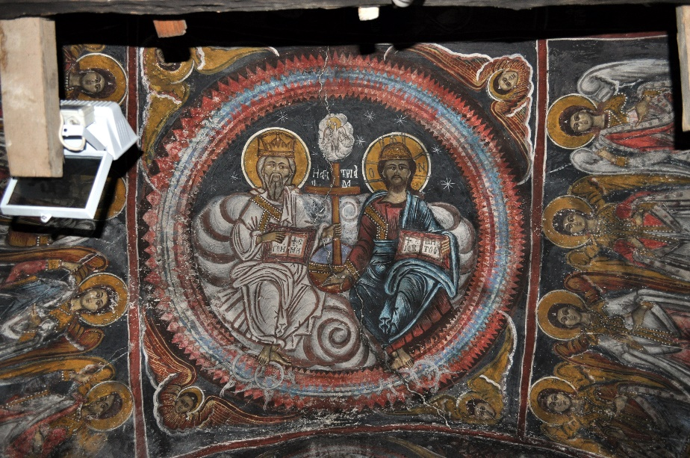
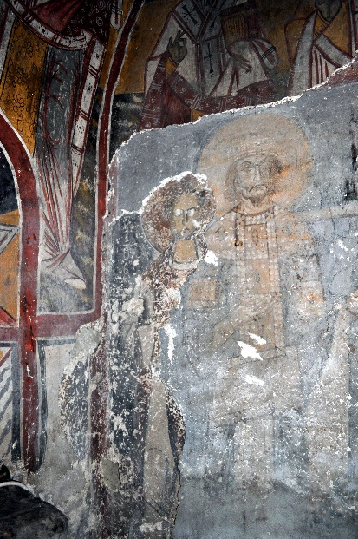
Ο ιερός ναός Κοιμήσεως της Θεοτόκου, Ασπροκκλησιάς ανήκει στον τύπο των μονόχωρων δρομικών ναών με εσωτερικές διαστάσεις 5.80Χ 2.80μ. Ο κυρίως ναός στεγάζεται με ημικυλινδρική καμάρα, απολήγει ανατολικά σε ημικυκλική κόγχη και η οικοδόμησή του χρονολογείται στις αρχές του 11ου αιώνα. Ο μεταγενέστερος νάρθηκας, που προσκολλάται στη δυτική πλευρά του αρχικού ναού, είναι ξυλόστεγη αίθουσα, εσωτερικών διαστάσεων 5.40Χ3.80μ. Στο μνημείο σώζονται τρία στρώματα τοιχογραφιών που χρονολογούνται στους βυζαντινούς και μεταβυζαντινούς χρόνους. Οι μεταβυζαντινές τοιχογραφίες στον κυρίως ναό χρονολογούνται στο 1781, βάσει γραπτής επιγραφής στο δυτικό τοίχο επάνω από το υπέρθυρο της εισόδου. Οι επεμβάσεις της παρούσας πράξης αφορούν σε: 1. Εκτέλεση διερευνητικών τομών στις τοιχογραφίες σε ορισμένες θέσεις για να διαπιστωθεί η έκταση και η κατάσταση διατήρησης των υποκείμενων στρωμάτων τοιχογραφιών, καθώς και η δυνατότητα απόσπασης τους. 2. Εκτέλεση διερευνητικών τομών στο δάπεδο ώστε να διαπιστωθεί και να τεκμηριωθεί η ύπαρξη του αρχικού λίθινου δαπέδου, καθώς και η κατάσταση διατήρησής του. 3. Μελέτη και κατασκευή αποστραγγιστικής τάφρου. 4. Εργασίες συντήρησης 5. Κατασκευή και τοποθέτηση μεταλλικής ράμπας για ΑμεΑ. 6. Φωτογραφική τεκμηρίωση και καταγραφή εργασιών 7. Σήμανση – πληροφόρηση (πινακίδες, έντυπα) και σε γραφή Braille.
